Desítky zástupců sociálního podnikání se shodly na tom, že jiná ekonomika je možná

TISKOVÁ ZPRÁVA

24. května se sešlo na 80 účastníků z celé republiky, kteří debatovali a sdíleli zkušenosti v oblasti sociální solidární ekonomiky. Fórum Jiná ekonomika je možná představilo různé formy ekonomických alternativ. Akci uspořádala Ekumenická akademie v rámci mezinárodní kampaně SUSY: sociální solidární ekonomika. Záštitu poskytla a na fóru vystoupila Táňa Fischerová.

Sociální podniky, družstva, nové iniciativy v oblasti potravin anebo šetrnost a udržitelný způsob zpracování materiálů jsou různé podoby ekonomiky. Přestože u nás některé z nich fungují řadu let, dochází v poslední době ke značnému rozvoji. Ten souvisí s trendem udržitelné spotřeby, zájmem o původ potravin a zboží a o aktivity, které nemají za cíl pouze zisk, ale především rozvoj lokální ekonomiky a vytváření důstojné práce.

Rozvoj místních aktivit přitom přispívá ke globální udržitelnosti, protože naše každodenní aktivity mají vliv na lidi z opačného konce planety. Proto sedmnáct mezinárodně uznávaných Cílů udržitelného rozvoje (SDGs) definovaných OSN usilují o zlepšení života nejen v rozvojových zemích, ale i u nás. Iniciativy představené na Fóru jsou konkrétními příklady plnění některých cílů, např. Udržitelný růst a důstojná práce (SDG 8), Snižování nerovností (SDG 10) nebo Udržitelná spotřeba (SDG 12). Zaměstnávají znevýhodněné osoby, zabývají se půdou a udržitelným zemědělstvím nebo inovativními způsoby práce s textilem.

Významným tématem fóra byla nedostatečná soběstačnost a udržitelnost produkce jídla, která souvisí se špatným hospodařením s půdou, ale kontrastuje se zvyšujícím se zájmem o původ potravin. “Pokud chceme dobře jíst, musíme se starat o půdu a krajinu,” řekla organizátorka Markéta Vinkelhoferová, organizátorka fóra z Ekumenické akademie. Městský člověk se proto neobejde bez venkova, kde jeho potraviny vznikají. Vztah město-venkov by měl být partnerský. Příkladem jsou iniciativy Area viva (sociální zemědělství), Kokoza (městské zahrady) nebo Nadace pro půdu.

Alternativní ekonomiky emancipují spotřebitele, který se z pasivního příjemce zboží a služeb stává partnerem producentů, na tom pracují propagátoři komunitou podporovaného zemědělství (PRO-BIO liga), bezobalového obchodování (Bez obalu) a fair trade (město Třebíč).

Na fóru se diskutovalo o tom, jak začít, rozvíjet a pokračovat v udržitelnosti sociálních podniků. Na rozdíl od běžného byznysu stojí za úspěchem sociální solidární ekonomiky komunita. Ani úspěšní jedinci se totiž neobejdou bez spolupráce. Dokazují to iniciativy usilující o kulturní oživení regionu (Agentura pro rozvoj Broumovska, Žijeme spolu v Orlických horách).

Rozjet a udržet sociální podnik vyžaduje nadšení a energii a neobejde se bez řady překážek. Tou největší je nedostatek etických financí na investice.

Podporu sociálním podnikům nabízí v současnosti Ministerstvo práce a sociálních věcí a to v dotačním programu pro environmentální sociální podniky, které neberou v úvahu pouze důstojnost člověka, ale i životní prostředí. Místní akční skupiny (MAS) rovněž mohou poskytovat finanční podporu sociálním podnikům v regionech.

Fórum Jiná ekonomika je možná proběhlo v rámci mezinárodního projektu SUSY - SUstainable and SolidaritY economy.

Další informace:

Co je sociální solidární ekonomika
Sociální solidární ekonomika stojí na principu trojího prospěchu: ekonomického, sociálního a environmentálního. Jedná se o aktivity, které mají přesahy od pouhého zaměření na zisk na přínosu i pro přírodu a lidi. Publikace přináší inspiraci pro jednice, kteří se o takový typ činnosti zajímají anebo o ně sami usilují. Vysvětluje, co sociální solidární ekonomika obnáší u nás i v zahraničí a předkládá příklady dobré praxe. Zabývá se také dalšími důležitými aspekty: finanční udržitelností, vzděláváním, environmentální spravedlností a družstevnictvím.

www.solidarni-ekonomika.cz

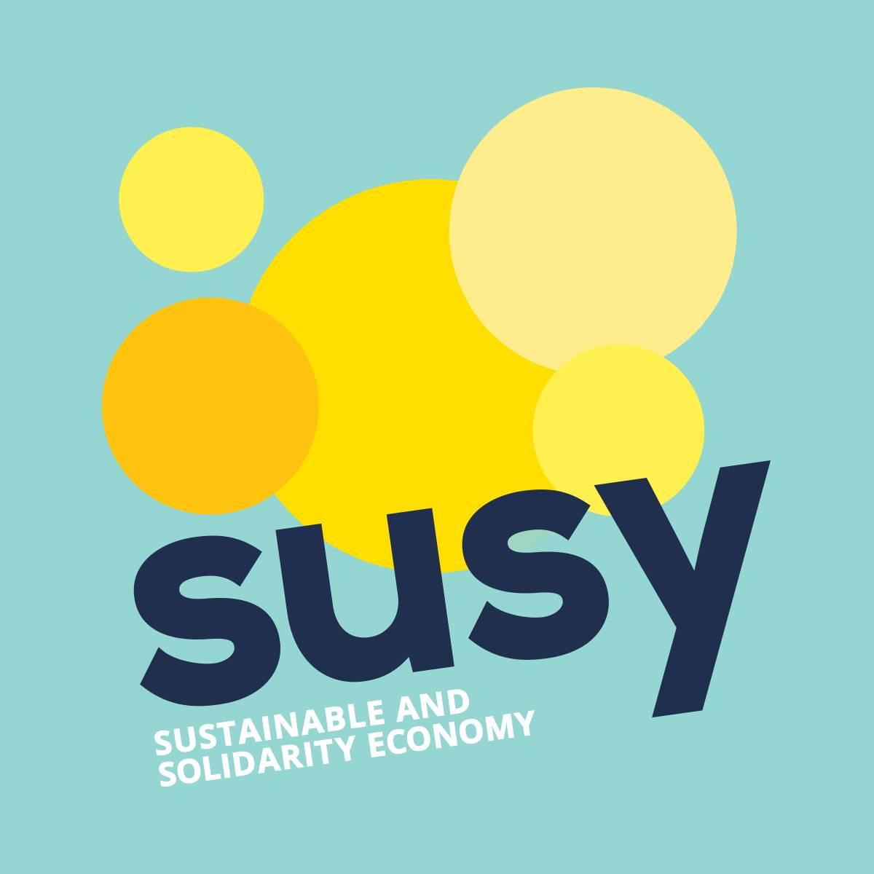

Projekt SUSY - SUstainable and SolidaritY Economy je realizován za finanční podpory Evropské unie. Obsah je zcela na odpovědnosti Ekumenické akademie a jako takový nemůže být považován za stanovisko Evropské unie.

